# 3차 연습문항

## **C언어 교과과정: 컴파일러 이해(반복/함수)**

|  |
| --- |
| 수강생 공지 사항   * 제출은 프로그래머스를 통해 해주시기 바랍니다([링크](https://campus.programmers.co.kr/app/courses/24550/curriculum)). * 파일명은 아래와 같은 형식으로 제출해주세요   + 교육생번호_이름_교과목_문항_N차시.pdf   ex) DR-11111_홍길동_C언어_연습문항_1차시.pdf  ex) DR-11111_홍길동_C언어_추가문항_1차시.pdf   * 답은 "write your answer"에 적어주세요. 다만 코딩 문제의 경우 output까지 답에 포함시켜 주세요.   ex)     * 답은 캡쳐를 하셔도 되고 텍스트로 넣으셔도 됩니다. * 마감 기한은 문제가 나간 주 **일요일 23:59까지**입니다. |

### int x=0이라고 하고, 잘 못된 코드를 고르시오

(1) while (x<5)

(2) while (x<5) ;

(3) while (x<5) x++;

(4) while (x<5) x--;

|  |
| --- |
| write your answer |

### 약수를 구하는 다음 코드에서 (1)을 채우시오.

|  |
| --- |
| Example Code |
| int divisor = 1;  while(divisor <= n){      if (n % divisor == 0){          printf("%d", divisor);      }      (1) // Write your code here  } |

|  |
| --- |
| write your answer |

### 약수를 구하는 2번 코드를 for 문으로 재구현해보세요.

|  |
| --- |
| Example Code |
| // Write your code here |

|  |
| --- |
| write your answer |

### 사용자에게 정수 2개를 입력 받고 double형 변수 m과 n에 저장한 후 반복문을 이용해서 mn을 계산해서 화면에 출력 하시오. (정수는 오버플로우(overflow)가 발생할 수 있어 double형 변수를 사용함에 주의).

EMB00002a6c250f실행 결과:

|  |
| --- |
| Example Code |
| // Write your code here |

|  |
| --- |
| write your answer |

### 사용자로부터 다섯 개의 실수를 입력받고 다섯 개 값에 대해 표준 편차를 구하는 프로그램을 구현한다.

표준 편차를 구하는 방법은 평균을 avg, 다섯 개 실수를 d1~d5라고 할 때 (d1 - avg)2 + (d2 - avg)2 + ... + (d5 - avg)2를 값의 개수인 5로 나눈 것의 제곱근을 구한 것이다.

결과:

EMB00002a6c2510

|  |
| --- |
| Example Code |
| // Write your code here |

|  |
| --- |
| write your answer |

### while 로 n4이 1000을 넘는 가장 작은 정수 n을 화면에 출력하시오.

|  |
| --- |
| Example Code |
| // Write your code here |

|  |
| --- |
| write your answer |

### n4이 300을 넘는 n 까지 양의 정수 n과 n4의 값을 화면에 출력한다. 단 break문을 반드시 사용.

|  |
| --- |
| Example Code |
| // Write your code here |

|  |
| --- |
| write your answer |

### 1000 ~ 9999까지의 수 중에서 천 단위 수를 n1, 백 단위 수를 n2, 십 단위 수를 n3, 일 단위 수를 n4라고 가정해보자. 즉 7239에서 n1은 7, n2는 2, n3은 8, n4는 9가 된다. 1000 ~ 9999까지의 수 중, 한 개를 n이라고 가정할 때 n과 n14 + n24 + n33 + n43 의 값이 같은 수를 모두 찾아서 출력하는 프로그램을 작성하시오.

==>예를 들어 1498 = 14 + 44 + 93 + 83이다

|  |
| --- |
| Example Code |
| // Write your code here |

|  |
| --- |
| write your answer |

### 369 게임을 컴퓨터로 구현한다. 369 게임은 1부터 숫자를 한 개씩 말하는데, 숫자에 3, 6, 9가 들어가면 숫자를 말하는 대신 박수를 치는 게임이다.

3, 6, 9가 들어간 개수만큼 박수를 쳐야 한다. 예를 들어 13에는 3이 한 번이므로 박수 한 번, 36은 3과 6이 들어가므로 박수 두 번을 쳐야 한다. 컴퓨터에서 실제 박수를 칠 것은 아니므로, 여기서는 "짝"이라고 출력하는 것으로 박수 치는 것을 대신한다.

1 ~ 100사이의 숫자에 대해 369 게임을 진행하되, 박수를 쳐야 하는 순간에만 아래처럼 출력해보자

3, 짝

6, 짝

...

33, 짝짝

|  |
| --- |
| Example Code |
| // Write your code here |

|  |
| --- |
| write your answer |

### 사용자로부터, 금리, 기간(월), 납입금액을 입력받고 계산해서 반환하는 프로그램으로 구성하시오.

적금 이자가 년 이율 3.5%인 1년 만기 적금에 매달 20만원씩 납입할 때 나중에 돌려받을 금액이 얼마인지 계산하는 프로그램을 작성한다. 적금 만기 금액에서 이자 소득의 15.4%는 세금으로 먼저 징수하고 지급한다.

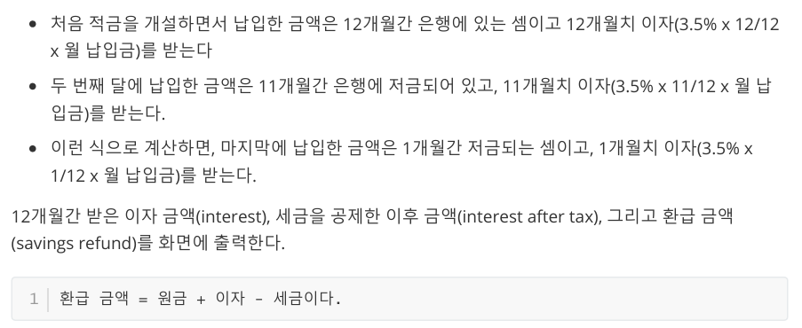적금 이자 계산 방법은 다음과 같다.

|  |
| --- |
| Example Code |
| // Write your code here |

|  |
| --- |
| write your answer |

### 함수를 사용하는 목적으로 보기 어려운 항목을 모두 골라보자.

(1) 부품화

(2) 가독성

(3) 재사용

(4) 안전성

(5) 암기력

(6) 내부 교체

(7) 협업 용이

(8) 시각화

|  |
| --- |
| write your answer |

### 함수에서 return 문을 사용하는 목적으로 볼 수 있는 항목을 모두 고르시오.

(1) 함수 실행의 종료

(2) 값의 반환

(3) 호출자의 식별

(4) 인자의 출력

|  |
| --- |
| write your answer |

### 전역변수, 지역 변수는 모두 초기화 후에 사용해야 한다 는 문장이 맞는지 OX로 답하시오.

|  |
| --- |
| write your answer |

### 랜덤 숫자를 생성할 때 시드를 고정하면 항상 일정한 형태의 숫자들을 생성한다는 문장이 맞는지 OX로 답하시오.

|  |
| --- |
| write your answer |

### 정적 지역 변수의 생존 기간은 전역변수와 같다 는 문장이 맞는지 OX로 답하시오.

|  |
| --- |
| write your answer |

### 함수의 매개변수나 지역변수들이 저장되는 메모리 공간을 지칭하는 용어를 적으시오.

|  |
| --- |
| Example Code |
| // Write your code here |

|  |
| --- |
| write your answer |

### int x = 5, int y = 9라고 하고 swap(x, y)를 실행한 후 x, y의 값을 적으시오.

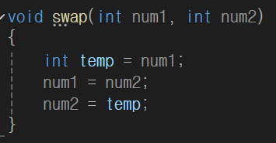

|  |
| --- |
| write your answer |

### #define MUL(n1, n2) ((n1) * (n2))라고 매크로를 정의하면, int result = MUL(2, n + 3);는 어떻게 변환되는지 적으시오.

|  |
| --- |
| write your answer |

### 년-월-일 정보를 입력으로 전달받고, 같은 년의 잔여 일수를 계산해서 반환하는 함수를 구현하시오. 사용자로부터 오늘을 나타내는 ‘년-월-일’ 정보를 입력 받고 올해 남은 일수를 계산해서 출력하는 프로그램을 작성한다. 사용자는 오류 없는 년-월-일 정보를 입력할 것이라고 가정한다.

*함수 구현식 switch 활용

|  |
| --- |
| Example Code |
| // Write your code here |

|  |
| --- |
| write your answer |

### 사용자로부터 자연수 n을 입력받고 1, 2, 3, .., N을 순차적으로 출력하는 프로그램을 반복문과 재귀호출을 이용해서 구현하시오.

|  |
| --- |
| Example Code |
| // Write your code here |

|  |
| --- |
| write your answer |

### 표준 C 라이브러리의 <math.h> 선언된 pow(x, y) 함수는 xy을 반환한다. 비슷하게 xy을 반환하는power() 함수를 반복문과 재귀 호출을 이용해서 구현한다. 단 y는 0 또는 양의 정수로 가정한다. power() 함수와 pow(x, y) 와 같은 결과가 나오는지 확인하는 프로그램을 작성하시오.

EMB00002a6c2515

|  |
| --- |
| Example Code |
| // Write your code here |

|  |
| --- |
| write your answer |

### 사용자로부터 입력받은 숫자들 중 연속된 숫자들의 최대 합을 출력하는 프로그램 작성.

요구 사항:

* 사용자로부터 숫자의 개수를 입력받습니다.
* 이어서 숫자들을 하나씩 입력받으며 바로 최대 합을 계산합니다.
* 각 숫자 입력 후 현재까지의 최대 연속 합을 계산하고, 마지막 숫자 입력 후 최종 최대 연속 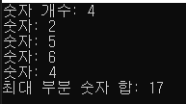합을 출력합니다.

|  |
| --- |
| Example Code |
| // Write your code here |

|  |
| --- |
| write your answer |

### 사용자로부터 숫자를 입력받아 해당 숫자까지의 모든 소수를 출력하는 프로그램 작성해보자.

요구 사항:

* 사용자로부터 양의 정수 하나를 입력받습니다.
* 입력받은 정수까지의 모든 소수를 찾아 출력합니다.
* 소수는 1과 자기 자신만을 약수로 가지는 1보다 큰 정수입니다.
* 소수 구하는 기능을 bool isPrime(int num) 로 정의 하여 구현

EMB00002a6c2517

|  |
| --- |
| Example Code |
| // Write your code here |

|  |
| --- |
| write your answer |

### 사용자로부터 숫자를 입력받아 그 숫자의 각 자리수의 합을 구하는 프로그램 작성해보자.

요구 사항:

사용자로부터 정수를 입력받습니다.

입력받은 정수의 각 자리수를 더합니다.

계산된 합을 출력합니다.

EMB00002a6c2518

|  |
| --- |
| Example Code |
| // Write your code here |

|  |
| --- |
| write your answer |

### 사용자로부터 숫자 N을 입력받아 N번째 피보나치 수를 계산하는 프로그램 작성.

요구 사항:

* 사용자로부터 양의 정수 N을 입력받습니다.
* 피보나치 수열의 N번째 값을 계산합니다.
* 계산된 값 출력.
* 1번 시작은 0부터 시작

|  |
| --- |
| Example Code |
| // Write your code here |

|  |
| --- |
| write your answer |

### 사용자로부터 입력 받은 숫자의 팩토리얼을 계산하는 프로그램 작성.

요구 사항:

* 사용자로부터 양의 정수 N을 입력받습니다.
* N의 팩토리얼을 계산합니다.
* 계산된 팩토리얼 값 출력.
* 팩토리얼 함수로 구현

EMB00002a6c2519

|  |
| --- |
| Example Code |
| // Write your code here |

|  |
| --- |
| write your answer |

### 사용자로부터 두 숫자를 입력받아 두 숫자 사이의 모든 홀수를 출력하는 프로그램 작성.

요구 사항:

* 사용자로부터 두 정수를 입력받습니다.
* 두 정수 사이의 모든 홀수를 출력합니다.
* 홀수 함수 구현

EMB00002a6c251a

|  |
| --- |
| Example Code |
| // Write your code here |

|  |
| --- |
| write your answer |

### 사용자로부터 숫자를 입력받아 그 숫자의 제곱근을 정수로 출력하는 프로그램 작성.

요구 사항:

* 사용자로부터 양의 정수를 입력 받습니다.
* 입력 받은 숫자의 제곱근을 정수로 출력합니다.
* #include <math.h> 활용해서 sqrt() 활용해서 정수형으로 반환시키는 제곱근 함수 만들기

EMB00002a6c251b

|  |
| --- |
| Example Code |
| // Write your code here |

|  |
| --- |
| write your answer |

### 사용자로부터 숫자를 입력받아 이 숫자가 소수인지 확인하는 프로그램 작성.

요구 사항:

* 사용자로부터 양의 정수를 입력 받습니다.
* 입력 받은 숫자가 소수인지 확인합니다.
* #include <stdbool.h> 임포트 , 소수 판단 함수(T/F 값 반환)를 만들고 결과를 출력합니다.

|  |
| --- |
| Example Code |
| // Write your code here |

|  |
| --- |
| write your answer |

### 사용자로부터 숫자를 입력받아 그 숫자가 완전수인지 확인하는 프로그램 작성.

요구 사항:

* 사용자로부터 양의 정수를 입력합니다.
* 입력 받은 숫자가 완전수인지 확인합니다.
* 완전수란 그 수 자신을 제외한 약수의 합이 자기 자신과 같은 수를 말합니다. 예를 들어, 6의 경우 1, 2, 3의 합이 6입니다.
* 완전수 판별 함수를 구현하고 결과를 출력합니다.

|  |
| --- |
| Example Code |
| // Write your code here |

|  |
| --- |
| write your answer |